**LAB 16-QAM**

1. Implemente um código que module uma sequência binária de 64 bits no formato 16-QAM. Mostre o sinal s(t) no domínio do tempo e da frequência.

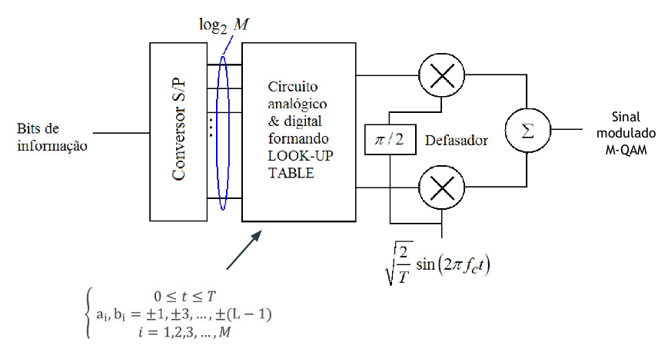

1. O bloco Conversor S/P é apenas para separar o conjunto de 4 bits que será mapeado no símbolo.
2. A tabela com as coordenadas da constelação é:

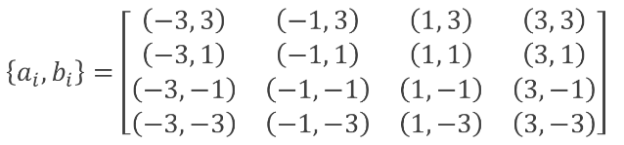

1. O mapeamento deve seguir o código gray:

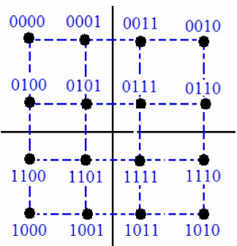

2. Implemente um código que demodule o sinal 16-QAM gerado. Mostre a sequência de bits original e a sequência demodulada.

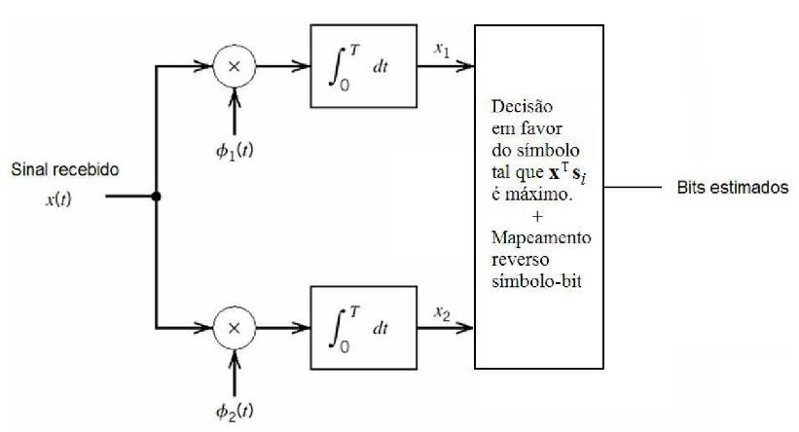

1. As funções-base Ψ1(t) e Ψ2(t) são as mesmas utilizadas na transmissão.
2. O bloco Correlator (integral) multiplica o sinal modulado pela mesma função-base usada na modulação e faz a integral do sinal a cada intervalo de símbolo $T_{s}$.
3. O bloco de decisão fará a comparação das projeções em fase e em quadratura do símbolo original com os sinais em fase e quadratura da saída dos correlatores.
4. A última etapa é fazer o mapeamento reverso símbolo->bit, de acordo com o código gray implementado.

